Python语言程序设计
大作业文档

项目名称 | 电子游戏销售数据分析与可视化
专业 | 软件工程
班级 | 软件23002班
学号 | 23001020202
姓名 | 贺宣宁

一、项目概述

1.1 项目背景：
随着电子游戏产业的蓬勃发展，市场数据量呈指数级增长。如何从海量的游戏销售数据中提取有价值的信息，识别市场趋势、平台生命周期以及玩家偏好，成为了游戏从业者和分析师关注的重点。本项目构建了一个围绕基于www.vgchartz.com 爬取的数据集的端到端数据分析管道，涵盖了数据获取、清洗、存储、分析、机器学习建模及可视化展示的全过程。

项目意义：
全流程自动化：实现了从原始数据采集（VGChartz爬虫）到最终交互式仪表盘生成的自动化工作流，极大地提高了数据处理效率。
多维深度洞察：不仅提供基础的销量统计，还引入了高级分析指标（如 HHI 市场集中度、CAGR 复合增长率、平台生命周期动能、发行商护城河评分等），为市场决策提供深层依据。
预测与推荐：集成了机器学习模块（随机森林、梯度提升等），能够预测游戏销量区间并基于内容进行相似游戏推荐，辅助挖掘潜在爆款。
可视化呈现：输出了包含静态图表（如生命周期瀑布图、桑基流图）和交互式 HTML 仪表盘在内的丰富可视化成果，便于报告展示与即时探索。

二、项目环境
类别 | 库名称 | 版本要求 | 用途
数据处理 | pandas | >=2.1 | 数据清洗、转换与统计分析
 | numpy | >=1.26 | 数值计算与数组操作
 | pyarrow | >=14.0 | Parquet 文件读写支持
网络爬虫 | requests | >=2.32 | 发送 HTTP 请求获取网页数据
 | beautifulsoup4 | >=4.12 | 解析 HTML 提取结构化数据
数据库 | sqlalchemy | >=2.0 | ORM 映射与数据库连接管理
 | psycopg2-binary | >=2.9 | PostgreSQL 数据库适配器
可视化 | matplotlib | >=3.8 | 生成静态统计图表
 | seaborn | >=0.13 | 基于 matplotlib 的高级绘图库
 | pyecharts | >=2.0 | 生成交互式 HTML 图表
 | plotly | >=5.20 | 生成动态交互式可视化
机器学习 | scikit-learn | >=1.4 | 基础机器学习算法与评估
 | lightgbm | >=4.0 | 高效的梯度提升决策树算法
 | shap | >=0.43 | 模型解释性分析（特征重要度）

三、项目流程

3.1详细流程描述

3.1.1数据采集
通过 scrape_vgchartz.py 脚本运行爬虫。
脚本模拟浏览器（User-Agent 轮询）访问 VGChartz 网站，支持按页数、游戏类型（Genre）进行遍历。
内置重试机制与随机休眠策略，防止反爬封禁。
解析 HTML 表格，提取游戏名称、平台、发行商、各区域销量（北美、欧洲、日本、其他）及评分信息。
原始数据保存为 CSV 文件 (vgchartz_scrape.csv)。

3.2.2清洗与存储
通过 clean_and_store.py 脚本读取原始数据。
调用 GameDataCleaner 类进行数据清洗，包括处理缺失值、去除重复项、标准化平台名称等。
生成数据质量报告 (data_quality.json)。
将清洗后的“整洁数据”保存为 Parquet 文件（供高效读取）和 CSV 文件。
利用 PostgresWriter 将数据写入 PostgreSQL 数据库表 vgchartz_clean，建立持久化存储。

3.2.3分析与可视化管道
pipeline.py 中的 VGSalesPipeline 类主要负责调度。
数据加载：优先从 PostgreSQL 数据库读取，失败则回退读取 CSV。
指标计算：计算全球销量、区域份额、CAGR、波动率、平台生命周期、基尼系数等统计指标，并生成摘要简报 (analysis_summary.md)。
机器学习 (ML)：运行 SalesMLAnalyzer，进行销量预测（回归）、命中率分类以及基于区域偏好的聚类分析，输出模型指标与 SHAP 解释图。可视化生成：
FigureGenerator 生成 20+ 张静态图片（PNG），存入 gallery/ 目录。
DashboardBuilder 整合所有指标与图表，生成交互式网页仪表盘 (interactive_dashboard.html)。

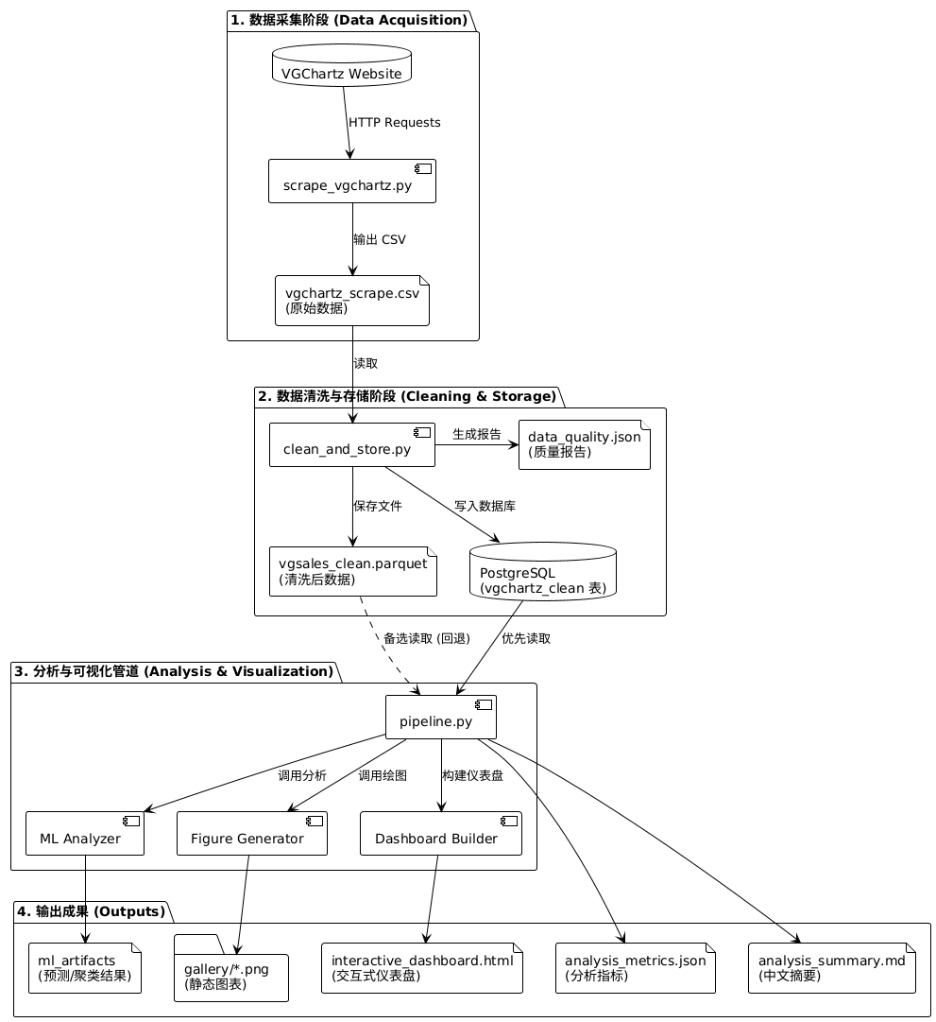
图3-1 项目流程图

四、项目实施

4.1 数据采集
数据来源与数据量:本项目的数据来源为全球知名的电子游戏销量统计网站 VGChartz (https://www.vgchartz.com/)。
采集工具：使用 Python 编写的自定义爬虫脚本 scrape_vgchartz.py。该脚本利用 requests 库发送 HTTP 请求，并结合 BeautifulSoup 解析 HTML 页面结构。
采集策略：为了获取最全面的数据，爬虫支持按游戏类型（Genre）遍历，并内置了 User-Agent 轮询与随机休眠机制（Sleep 1.5s-4s）以应对反爬虫策略。
数据量：爬虫遍历了 Action, Adventure, RPG 等多个分类的页面，最终采集了约 66,771 条 原始记录。每条记录包含排名（Rank）、游戏名称（Name）、平台（Platform）、发行商（Publisher）、以及北美（NA）、欧洲（EU）、日本（JP）等分区域的详细销量数据。
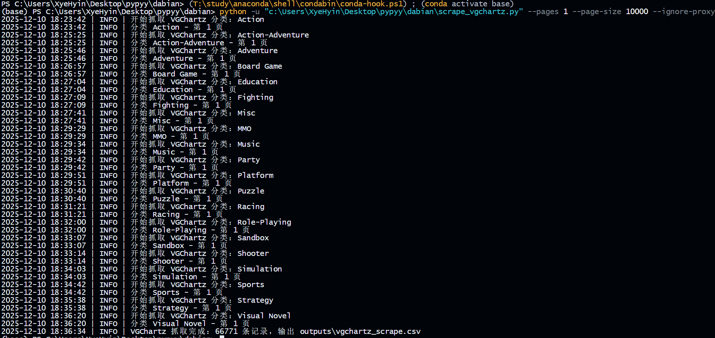
图4-1数据采集运行结果
首先体现出数据来源与数据量，然后采用代码截图+运行截图的方式描述具体过程。

4.2 数据预处理
预处理内容：数据预处理由 data_cleaning.py 中的 GameDataCleaner 类完成，主要包含以下核心步骤：

4.2.1.数据清洗与标准化：
去除字符串两端的空白字符，将 "N/A", "Unknown" 等无效值统一转换为 Pandas 的 NaN。
日期解析：将多样化的日期格式（如 "12th Nov 2005"）统一解析为标准 datetime 对象，并提取年份。

4.2.2高级缺失值插补 (MICE)：
对于关键的评分数据（Critic_Score, User_Score），没有采用简单的均值填充，而是使用了 MICE (多重插补) 算法（IterativeImputer）。该算法利用销量、年份等其他特征作为回归变量来预测并填补缺失的评分，保留了数据的统计分布特性。

4.2.3异常值检测：
集成了 Isolation Forest (孤立森林) 算法，基于销量、年份和评分等特征自动识别并标记异常数据点（Outliers），确保分析结果不受极端脏数据的干扰。

4.4.4特征工程：
构建了 Platform_Family（平台家族，如将 PS2, PS3 归为 PlayStation），计算 Score_Gap（媒体与玩家评分差），并将销量离散化为 Sales_Tier（如 "1-5M", "20M+"）以便于分层分析。
首先体现出数据预处理的内容，然后采用代码截图+运行截图的方式描述具体过程。
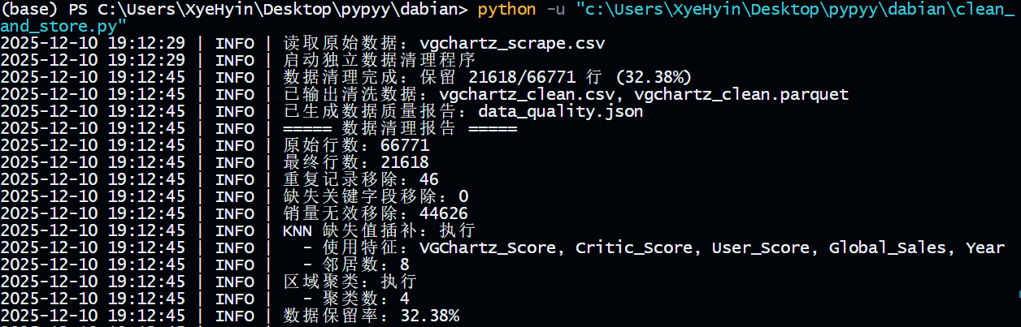
图4-2 数据预处理运行结果

4.3 数据存储
存储方式：清洗后的数据采用“本地文件 + 关系型数据库” 的双重存储模式，由 clean_and_store.py 执行：

4.3.1文件存储：
数据被保存为 CSV 格式（通用性强）和 Parquet 格式（列式存储，读写效率高，适合大数据分析）。

4.3.2数据库存储：
通过 database.py 模块，利用 SQLAlchemy 和 psycopg2 驱动，将清洗后的 DataFrame 自动写入 PostgreSQL 数据库。
数据存储在名为 vgchartz_clean 的表中，这使得后续的分析脚本可以直接通过 SQL 查询获取结构化数据，支持更复杂的查询操作
图4-3 数据存储运行结果
首先体现出数据存储的方式，然后采用代码截图+运行截图的方式描述具体过程。

4.4 数据分析
分析方法：项目利用 ml.py 中的 SalesMLAnalyzer 类进行了深入的机器学习分析：

4.4.1.预测性建模 (LightGBM)：
销量预测（回归）：使用 LightGBM 梯度提升树模型预测游戏的全球销量（Global_Sales），评估指标包括 MAE, RMSE 和 R²。
爆款分类：构建分类模型判断游戏销量是否能突破特定阈值（如100万套），并使用 CalibratedClassifierCV 对预测概率进行校准。

4.4.2.模型可解释性 (SHAP)：
引入 SHAP (SHapley Additive exPlanations) 值分析，精确量化各特征（如 Critic_Score, Genre, Publisher）对销量预测的贡献度，生成特征重要性排名的蜂群图。

4.4.3无监督聚类：
区域偏好聚类：使用 K-Means++ 结合 PCA (主成分分析) 对各地区的销量占比（NA_Share, EU_Share, JP_Share）进行降维聚类，识别出“北美主导型”、“日本主导型”等不同的游戏市场形态。
行为细分 (GMM)：利用 高斯混合模型 (GMM) 对游戏进行软聚类，基于评分、年代和销量特征划分游戏生命周期类型。
首先体现出数据分析方法，然后采用代码截图+运行截图的方式描述具体过程

4.5 数据可视化与分析
本项目使用 matplotlib 和 seaborn 绘制了多张高级统计图表，以下选取三张代表性图表进行说明：
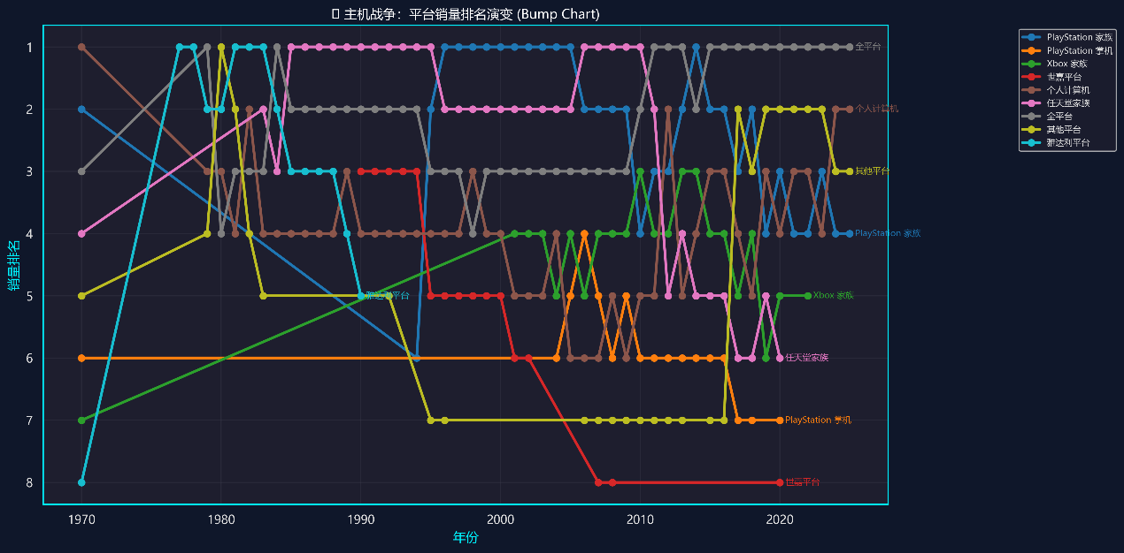
图4-5-1：主机战争 - 平台销量排名演变 (Bump Chart)
分析说明：
图形描述：该图表（凹凸图）展示了各主要游戏平台（如 PlayStation, Xbox, Nintendo）在不同年份的销量排名变化。每条折线代表一个平台家族，Y轴为当年销量排名（越靠上排名越高）。
结果分析：可以清晰地看到主机市场的世代更替。例如，PlayStation 家族（蓝色系）长期保持前列，但在 PS3 初期可能因 Xbox 360 的强劲表现而排名暂时下滑；Nintendo（如 Wii 时期）会有爆发式的排名上升，随后在生命周期末期下降。这直观反映了“主机战争”中各厂商的市场统治力消长。
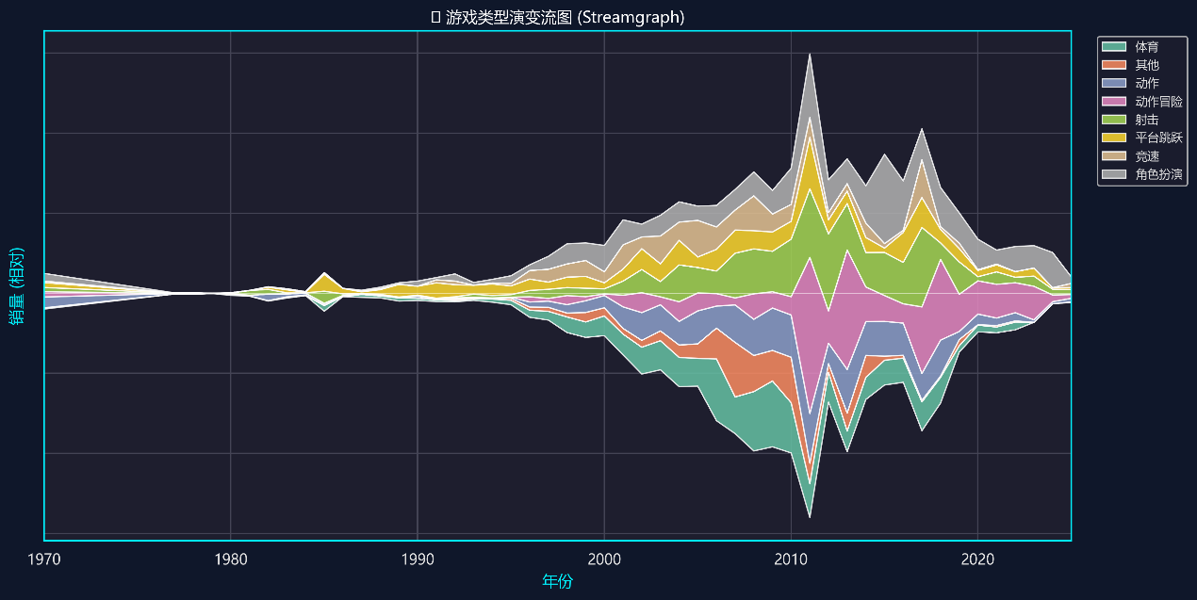
图4-5-2：游戏类型演变流图 (Streamgraph)
分析说明：
图形描述：这是一种堆叠面积图的变体，流动的形状展示了 Action, Shooter, RPG 等不同游戏类型（Genre）的销量随时间的相对占比和总量变化。

结果分析：图表揭示了玩家口味的历史变迁。例如，早期的 Platform（平台跳跃类）游戏占据巨大份额，但随着 2005 年后高清主机的普及，Shooter（射击类）和 Action（动作类）游戏的色块面积显著扩大，成为市场主流；而 Strategy（策略类）可能一直保持稳定但较小的份额。
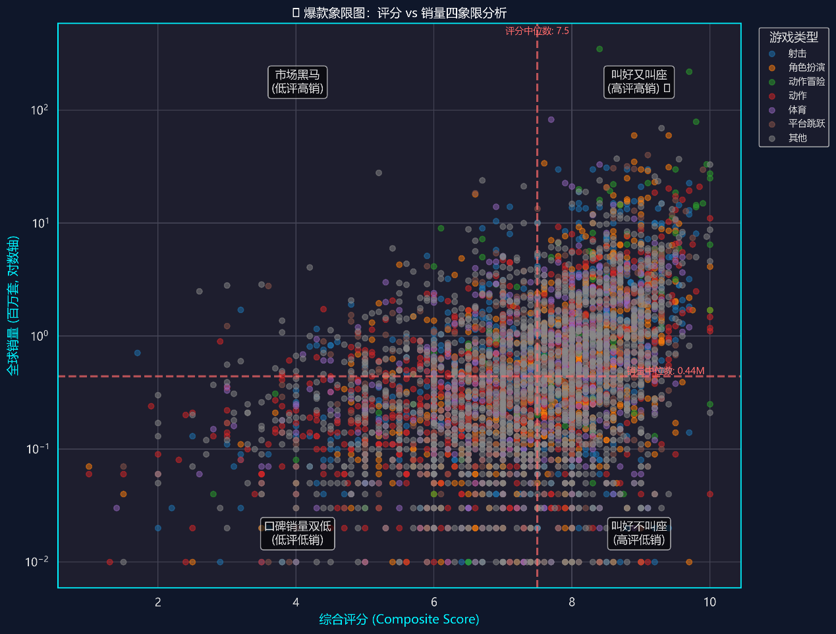
图4-5-3：爆款象限图 (Quality-Sales Quadrant)
分析说明：
图形描述：这是一个四象限散点图，X轴为综合评分（Composite Score），Y轴为全球销量（对数刻度）。图中间的虚线分别代表评分中位数和销量中位数，将游戏划分为四个区域。
结果分析：
右上象限（叫好又叫座）：高分高销量的“神作”，如 GTA、塞尔达传说。
右下象限（叫好不叫座）：高分但销量低的“冷门佳作”，可能是艺术风格独特但受众小的独立游戏。
左上象限（市场黑马/被高估）：评分低但销量极高，通常是拥有强大IP但口碑翻车的年货游戏。
左下象限（平庸之作）：低分低销量，属于市场中的大多数。
给出3种不同类型的图形表示，并给出分析结果说明

4.6 创新
全流程自动化管道：构建了从爬虫采集、清洗入库、ML建模到可视化输出的完整 Pipeline，且支持断点续传（优先读取数据库），极大地提高了数据分析的效率和可复现性。
引入高级机器学习技术：不同于常规的统计分析，本项目集成了 LightGBM 进行预测，并创新性地使用 MICE 多重插补 处理缺失评分，使用 SHAP 值解释模型，技术栈具有一定深度。
复杂可视化实现：实现了 Matplotlib 中不常见的复杂图表，如 Bump Chart (凹凸图) 和 Streamgraph (河流图)，并结合了 Isolation Forest 进行异常值清洗，体现了对数据深度的挖掘能力。

五、项目总结
技术栈的综合运用：通过本项目，我不仅巩固了 Python 基础（Pandas, Numpy），还深入实践了数据工程（SQLAlchemy, PostgreSQL）和机器学习（Scikit-learn, LightGBM）的高级应用。特别是解决爬虫反爬、清洗脏数据（如非标准日期格式）的过程，让我深刻理解了“数据清洗占据 80% 时间”的行业现状。
数据驱动决策的思维：在分析“叫好不叫座”的象限图时，我意识到高评分并不等同于商业成功。通过 SHAP 值分析，我发现“发行商”和“平台”对销量的权重有时甚至超过游戏本身的“评分”，这让我学会了从多维度、客观地看待市场数据，而不是仅凭直觉。
遇到的挑战与解决：在爬取 VGChartz 时，初期经常遇到连接超时和 429 错误。我通过查阅资料，实现了 User-Agent 随机轮询和指数退避重试机制，最终成功获取了完整数据。此外，在绘制 Bump Chart 时，Pandas 的数据透视和 Matplotlib 的绘图逻辑较为复杂，我通过查阅官方文档并不断调试，最终实现了理想的可视化效果，极大地提升了我的代码调试能力。

